Månedsbrev juli 2022
Avdeling Kenguruene
«En trygg start»
Evaluering av juni  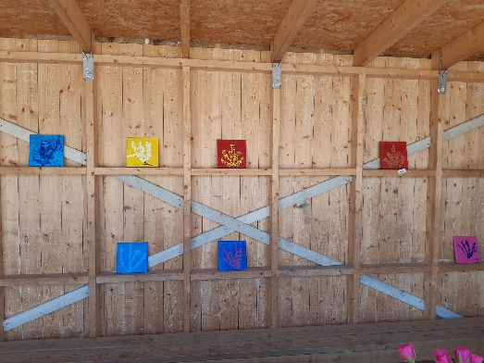  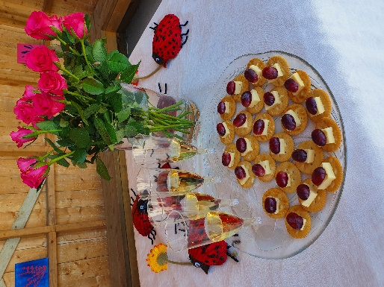 | Da var siste månedsbrev for dette barnehageåret skrevet, og sommerferien starter for noen av oss.  Juni har gått veldig fort og vi har hatt mye å gjøre.  Vi hadde en kjempefin sommeravslutning til Krabbevika. Heldige med været ble vi og. Barna fanget krabber og fisk fra vi kom til vi gikk. Noen fikk teste sine egne grenser ved å tørre å holde en krabbe. Etter at John Terje lærte barna hvordan de kunne holde uten at den kløp, var det mange som stolt klarte å holde en krabbe.  Vi grillet fiskekaker, men barna ville heller spise det de selv hadde med seg i sekken.  Torsdag 17.juni hadde vi kunstutstilling i gapahuken. Barna var så stolte over bilde og marihønen de hadde malt. Ekstra stas var det når dere foreldre måtte «betale» for bilde.  Før dere foreldre kom, hadde vi en liten vernissasje (en uformell åpning av en maleriutstilling). Barna fikk kjeks og mozell mens de gikk rundt å så på alle de flotte kunstbildene.  Fredag 17.juni markerte vi bursdagen til de som har bursdag i ferien. Det ble en flott markering.  Onsdag 22.juni dekket vi langbord og laget en flott smørelunsj til ære for førskolebarna våre. Etter lunsj, hadde vi is og førskolebarna fikk permene sine. Noen tårer kom det fra både barn og voksne. Det er aldri kjekt å si ha det og takk for nå.  Ellers har disse ukene vært preget av mye insektsjakt. Barna har funnet møll, tissemaur, larver, humler, skrukketroll og snegler. Det er stas å finne alle typer insekt, og barna kommer stolt å viser det de har funnet.  Måkeeggene vi har fulgt med på ble plutselig borte. Vi trodde måkene var hissige fordi de ikke fant eggene, men vi har funnet ut at det er kommet 2 måkeunger.  Vi har hørt eventyret om «De tre sommerfuglene» som handler om inkludering uansett hvordan vi ser ut, om vi er gutt eller jente, liten eller stor. Og hvor viktig det er å hjelpe vennene sine.
Annen informasjon | I uke 27 slår vi oss sammen med Papegøyene. Uke 28-31 er vi sammen med Papegøyene og Isbjørnene.  Uke 32 er vi tilbake på Kenguruene. Informasjon om hvor dere skal møte, og hvem som er på jobb får dere beskjed om uken før. Men som regel møtes vi på kjøkkenet.  Sommerbarnehagen starter i uke 27- 31. Tema i sommerukene er: Vannuke (lurt å ha mye skift, håndkle og badetøy), Eventyruke, Aktivitetsuke, Insekts uke, Ferie uke.  Uke 32 begynner tilvenningen fra liten til stor avdeling, da begynner Mila, Miliam, Pia, Yusra og Leo.  Vid og Nermin begynner senere.  Vi gleder oss til å bli kjent med de nye barna.  Husk å ha solhatt/caps, skift og vannflaske med hver dag.  Planleggingsdagen i august er onsdag 17. august. Barnehagen er da stengt!  Fint hvis dere gir oss en tilbakemelding hvis dere tar ferie tidligere enn planlagt.  God ferie alle sammen. Tusen takk for det flotte samarbeidet. Gleder oss til å se dere igjen til nytt barnehageår.  Lykke til på ferden til alle førskolebarn og foreldre. Takk for nå: Pendar, Arne, Sulaiman, Kaan, Rafa, Leah og Julie Ester. Vi kommer til å savne dere masse. Kom gjerne på besøk akkurat når det måtte passe. Alltid husk: Du er unik!  Til høsten er det meg (Randi) som er ped.leder på Kenguruene, på teamet mitt har jeg fortsatt med meg Ying, John Terje og Zinab. Lene begynner på Isbjørnene (heldigvis bare rett over gangen). Nye på teamet blir Qamar (ped. leder i 30%) og Reidun som er utfører av spesialpedagogisk hjelp. Hun har jobbet på Papegøyene dette barnehageåret. Vi gleder oss til å jobbe sammen med dem.  GOD SOMMER ALLE SAMMEN
Hilsen:  Randi Trøen | Pedagogisk leder med mailadresse:  randi.troen@stavanger.kommune.no

